上海交通大学ACCA项目2023年招生简章
——立项编号：X220480371

【办学背景】

2004年，上海交通大学安泰经济管理学院引入ACCA国际课程，创办了ACCA国际班(统招方向班）；
为深入贯彻落实科学发展观，提高上海教育的国际化水平，根据《国家中长期教育改革和发展规划纲要（2010—2020年）》和《上海市中长期教育改革和发展规划纲要（2010—2020年）》的要求，2015年，上海交通大学继续教育学院特别设立“ACCA项目”（计划外），为全社会培养具有国际视野的专业化财经人才。

【ACCA资质—世界就业通行证】

ACCA是英国皇家（特许）公认会计师公会（The Association of Chartered Certified Accountants）的简称，成立于1904年。ACCA是以培养国际化的高级会计专家和财务、金融管理专家著称，目前已被180多个国家认可，全球会员人数突破22万，学员数量超过54万。
ACCA以高质量的课程设计、高标准的考试要求、高水平的考试安排，赢得联合国和大量国际组织的高度评价，更为众多的跨国和专业机构所推崇，被誉为“世界就业通行证”。
ACCA资格证书的优势之一是可以取得阶段性证书，学生在学习过程中满足不同条件，可以取得4个资格证书：商业会计证书、高级商业会计证书、ACCA准会员资质、ACCA会员资质证书。
ACCA课程多次被人民日报、新华社主流媒体推荐为当代大学生值得考取的高含金量国际财经资质。
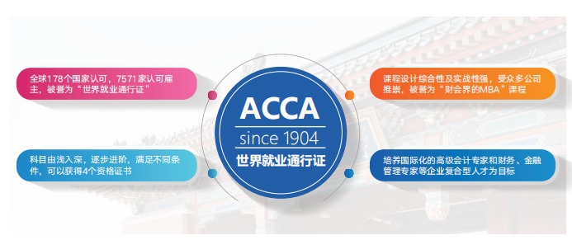

【ACCA项目优势】

我们秉承着培养国际中高级管理人才为宗旨，将高质量的国际课程惠及广大中国学生，为中国高速发展的经济需求、市场需求、行业需求、明确目标的培养大批具有国际管理理念和拥有实战能力的专项人才，ACCA课程基于“因材施教”并结合“职业技能”设置，培养未来的金融、财务、管理及商业领域的专业性高层次人才。
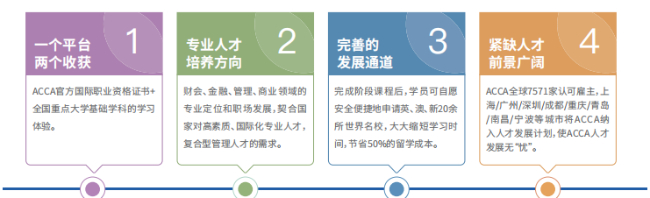

【培养方向】

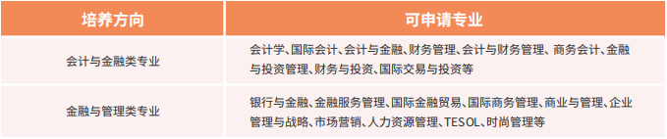
【ACCA课程体系】
我们秉承着培养国际中高级管理人才为宗旨，将高质量的国际课程惠及广大中国学生，为中国高速发展的经济需求、市场需求、行业需求、明确目标的培养大批具有国际管理理念和拥有实战能力的专项人才，ACCA课程基于“因材施教”并结合“职业专业技能”设置，培养未来的金融、财务、管理及商业领域的专业性高层次人才。

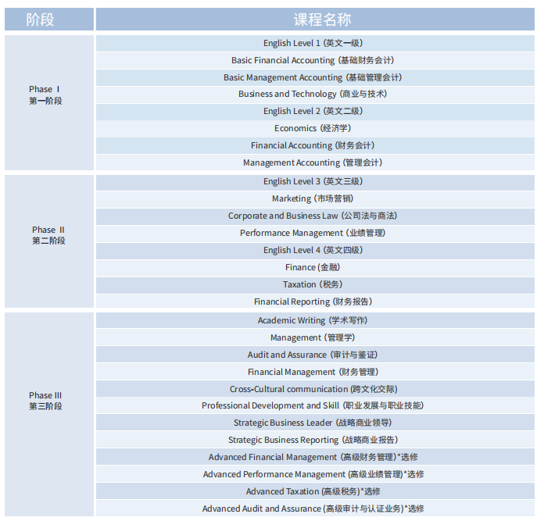

【ACCA纳入人才发展计划】

由于国家政策的大力推动，对于高端人才的需求也在不断壮大，越来越多的地区推行高端人才政策，将ACCA人才纳入各地区高端人才发展计划；ACCA获取全国21省市逾30项人才激励政策，从现金奖励到落户政策，使ACCA人才发展无“忧“。

· 2017年1月，上海金融领域“十三五”人才发展规划
· 2017年7月，杭州市人才落户奖励政策
· 2017年8月，广州市高层次金融人才支持项目
· 2017年8月，成都天府新区成都直管区“天府英才计划”
· 2018年4月，西安高新区高端金融人才引进名单
· 2018年12月，天津市“支持金融机构和金融人才在津发展”政策措施
· 2020年5月，青岛市高端人才急需紧缺目录
· 2020年9月，南京市人才安居办法适用对象目录C类人才
· 2021年3月，宁波“2021年国际行业资质证书持证奖励”
· 2021年8月，再次入选上海重点领域（金融类）“十四五”紧缺人才开发目录
......
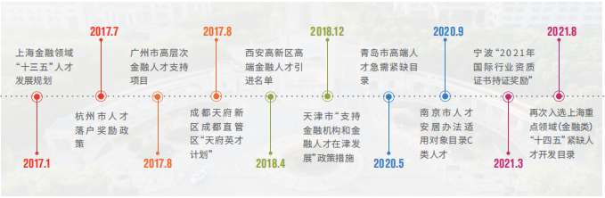

【就业领域】

ACCA学员就业广泛，认可雇主企业覆盖事务所、金融服务、科技、制造等热门行业。其中：
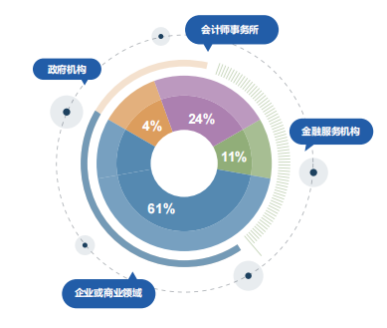
· 61%就职于企业或商业领域；
· 24%就职于会计师事务所；
· 11%就职于金融服务机构；
· 4%就职于政府机构；

【认可雇主】

· 全球共有7571家ACCA认可雇主，其中在中国有将近800家认可雇主；
· 这些认可雇主企业将优先录用及提升ACCA会员及毕业生；
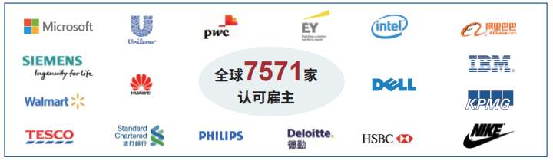

【ACCA项目部分海外学士学位申请院校】

学生在上海交通大学完成阶段课程后可自愿申请海外大学

►英国埃塞克斯大学
2023年TIMES英国大学排名54，世界顶尖研究型大学，全英教学质量和科研实力“双一流”大学

►英国阿斯顿大学
2023年TIMES英国大学排名45，全球五星杰出大学，商学院获三重认证，世界1 %顶尖商学院

►英国林肯大学
2023年TIMES英国大学排名45，2023TIMES英国大学综合排名53 ,全英教学卓越框架TEF金奖获得者

►英国考文垂大学
2023TIMES英国大学综合排名55 ,全英教学卓越框架TEF金奖获得者

►英国牛津布鲁克斯大学
2023年TIMES英国大学综合排名57，商学院获获AMBA认证,ACCA特许公认会计师的主考院校之一

►科廷大学新加坡校区
2023QS世界排名193,《泰晤士报》世界两百强大学之一，商学院获AACSB、EQUIS、EFMD三重认证

►澳大利亚伍伦贡大学
2023年QS世界排名185,世界排名稳定2%，澳洲大学排名10
......
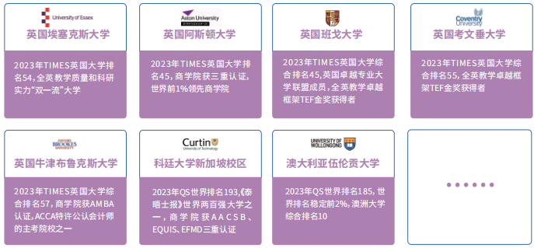

【ACCA项目部分硕士学位申请院校】
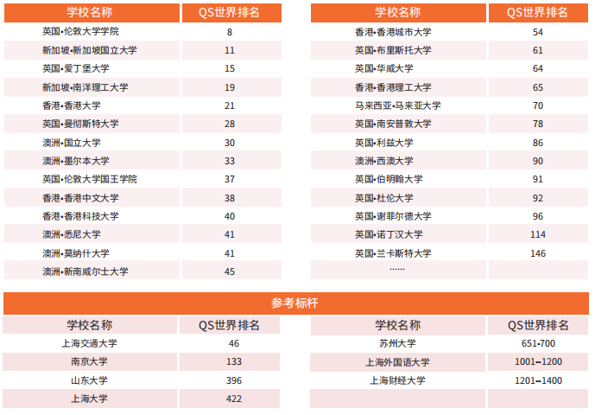
数据来源：2023年QS世界大学排名

【ACCA官方优秀学员案例】
△ 朱同学/2013级 上海外国语大学西外外国语学校
英国埃塞克斯大学学士学位
英国格拉斯哥大学硕士学位（QS世界排名81）
现就职于德勤会计师事务所
△ 彭同学/2016级 浙江省镇海中学
英国牛津布鲁克斯大学学士学位
英国爱丁堡大学硕士学位 （QS世界排名15）
现就职于工商银行
△ 王同学/2015级 安徽无为第三中学
英国哈德斯菲尔德大学学士学位
英国伯明翰大学硕士学位（QS世界排名91）
现就职于深圳比亚迪股份有限公司

△ 苍同学/2017级 江苏省常熟中学
英国阿斯顿大学学士学位
英国伦敦大学学院硕士学位（QS世界排名8）
现就职于小米科技有限责任公司

△ 田女士
阿尔法公社董事总经理
ACCA为我带来的影响和帮助，一是系统性思维的培养，二是国际化视野的拓展， 三是英语水平的提高。在我看来，一个优秀的金融从业者需要具备四种基本素质：一是过硬的专业水平，二是较强的抗压能力，三是良好的身体素质，四是严格的职业操守。此外，在新时代，金融行业发生巨大变革，金融从业者需要不断拓展国际化视角，将更先进的理念和技术学以致用，助力国家经济高质量发展。

△ 杨女士
安永北京主管合伙人
要想对于未来的业务拓展以及岗位晋升起到一定助力作用，扎实的专业知识必不可少。多考取一些含金量高的专业性证书，如ACCA等，在学习新知识、提升专业素养的同时，进一步提高自己的沟通能力，增强自身的职场竞争力。
△ Sean Zhao
昊华融资租赁（江苏）有限公司监事
从就业机会和职业发展角度来讲，如果没有ACCA，自己肯定无法有今天的成就。回忆起当年的求职经历，不论是成功应聘英国头部咨询公司，还是此前顺利拿下全球500强名企UPS的Offer，我毫不吝惜地归功于ACCA的帮助。
△ 黄先生
AMMEGA亚太区首席财务官兼并购负责人
ACCA为会员及时提供大量前沿的理念和资讯，我在这也结识到一群志趣相投的朋友，大家时常就某一课题进行观点分享，彼此之间形成良性互动交流。
像ACCA会员这样同时掌握中文和英文，精通国际准则的“多驱人才”，正是当时中国财会行业领域所稀缺且迫切需要的。
△ Major Mei
珈伟新能源股份有限公司高级副总裁
ACCA让我的知识体系趋于完整，并能融会贯通地应用于工作。拓宽了我的人脉网络，并由此获得了更多发展机会。促使我的专业学习一路狂奔，助力我的职业发展螺旋上升。
※ 以上案例来源于ACCA官网
【招生对象】
有志于进入财会、金融、管理等商业领域深造的应历届满18岁高中毕业生
【报名条件】
满足下列条件任意一条即可参加入学测试：
- 高考英语单科成绩90/150分以上
- 雅思5.0或者托福/PTE/多邻国等同于雅思5.0成绩
- 不能提供以上成绩者需要通过面试获取考试资格
【报考流程】
注册预报名一参加笔试/面试一网上查询成绩和录取结果--正式录取一缴纳学费一报到入学
【报名材料】
入学报名表、身份证原件及复印件2份、学历证明原件及复印件1份、彩色蓝底照片电子版及纸质版4张
【录取原则】
参加项目入学笔试面试，笔试科目为英语，择优录取
录取查询方式：登陆线上查询路径查询
【收费标准】

缴纳费用：48000元/阶段（一个阶段包含两个学期）
费用说明：以上费用不包含学分转移费、注册费、考试费、升学指导费、留学服务费等
住宿费：如申请住宿，按照上海交通大学七宝校区住宿标准统一收取
教材费：学生按教材清单自行采购
【缴费信息】

户 名： 上海交通大学
银行账号： 439059226890
开户银行： 中国银行上海市上海交通大学支行

【联系方式】
电话：400-880-6553 、 021-62932560
网址：https://lec.sjtu.edu.cn
地址：上海闵行区七莘路2678号（上海交通大学七宝校区）
※上海交通大学终身教育学院拥有对本招生简章的解释权并保留对本简章调整的权利

